ESCUELA DE EDUCACIÓN SUPERIOR PEDAGÓGICA PRIVADA PUKLLASUNCHIS
PROGRAMA DE FORMACIÓN INICIAL DOCENTE
PROGRAMA DE ESTUDIOS DE SELECCIONE EL PROGRAMA DE ESTUDIOS

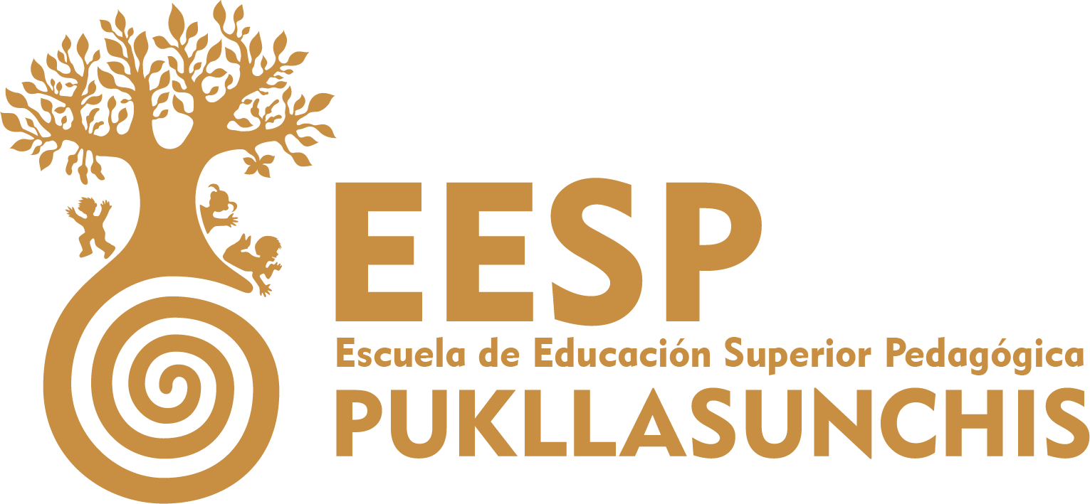

Título de la tesis
Tesis para optar el título profesional de Licenciado en Seleccione el programa de estudios

AUTOR(ES):
Br. Apellidos, Nombres (ORCID:)

ASESOR(A):
Grado académico. Apellidos, Nombres (Código ORCID)

LÍNEA DE INVESTIGACIÓN:
Seleccione la línea de investigación específica

CUSCO – PERÚ
AÑO

